Casos de uso RNF

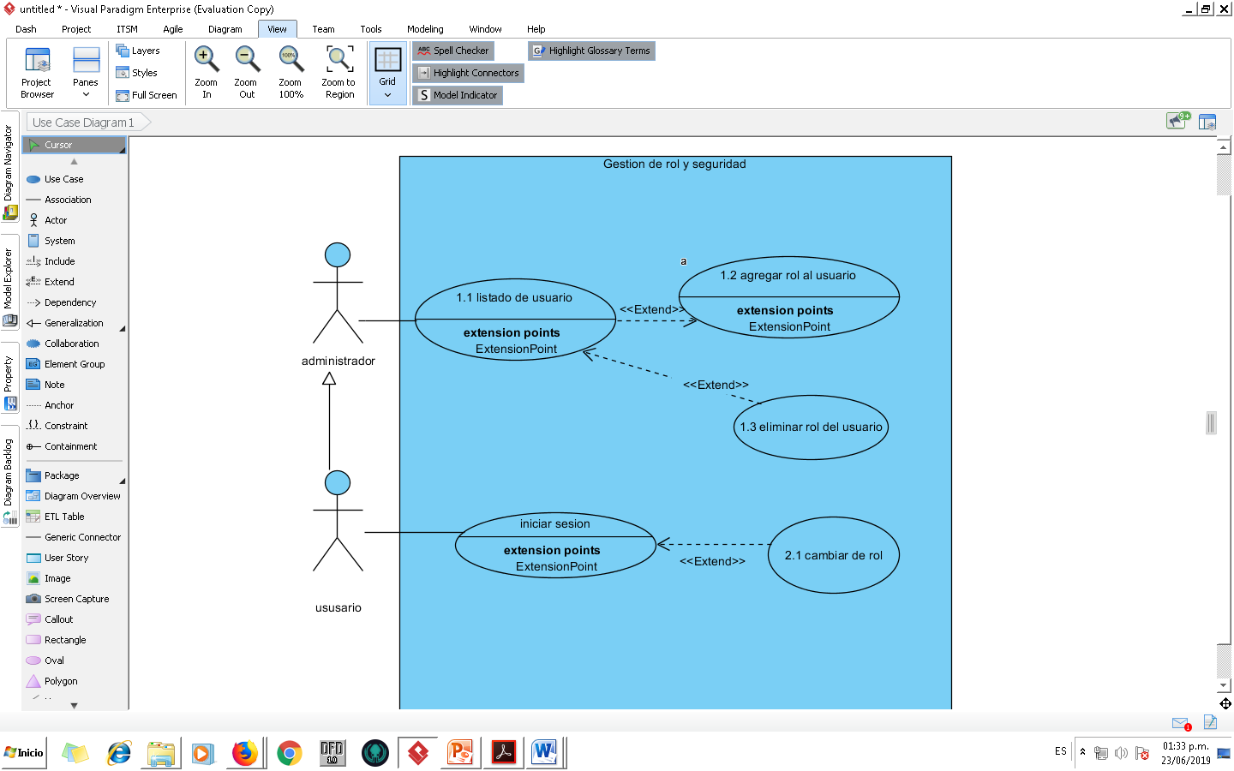

CASOS DE USO ADMINISTRADOR

|  |  |  |
| --- | --- | --- |
| Caso de Uso RNF 1.1 | Listado de usuario | |
| Actor | Administrador, usuario | |
| Descripción | El administrador hace el listado de los usuarios | |
| Precondición | El administrador para poder hacer el listado de los usuario deberá de estar registrado en el sistema | |
| Secuencia  Normal | Paso | Acción |
| 1 | Ingresar login y password |
| 2 | El sistema validara el login y el password |
| 3 | El administrador podrá hacer la respectiva lista de los usuarios que pueden acceder |
| Pos Condición | El administrador accede al sistema | |
| Excepciones | Paso | Acción |
| 1 | Si el usuario no está registrado en el listado no podrá acceder |

|  |  |  |
| --- | --- | --- |
| Caso de Uso RNF 1.2 | Agregar rol al usuario | |
| Actor | Administrador | |
| Descripción | El administrador debe agregarle un rol a cada empleado en el listado | |
| Precondición | El administrador asignara los roles en el negocio y en el software para que puedan acceder al inventario | |
| Secuencia  Normal | Paso | Acción |
| 1 | Para acceder al sistema el administrador debe tener un login y password únicos |
| 2 | El sistema realizara los cambios del rol que asigna |
| 3 | Depende del rol la persona ingresara al listado de productos |
| Pos Condición | El administrador accede al sistema | |
| Excepciones | Paso | Acción |
| 1 | Si el rol que asigna no está en el sistema no dejara ingresar |
| 2 | El usuario tendrá que definir el rol de su empresa |

ADMINISTRADOR

|  |  |  |
| --- | --- | --- |
| Caso de Uso RNF 1.3 | Eliminar rol del usuario | |
| Actor | Administrador | |
| Descripción | El administrador podrá borrar el rol que le asigno al usuario | |
| Precondición | El administrador para poder validar al usuario deberá de estar registrado en el sistema | |
| Secuencia  Normal | Paso | Acción |
| 1 | Ingresar login y password |
| 2 | El sistema validara el login y el password |
| 3 | El administrador eliminara el rol del usuario |
| Pos Condición | El administrador accede al sistema | |

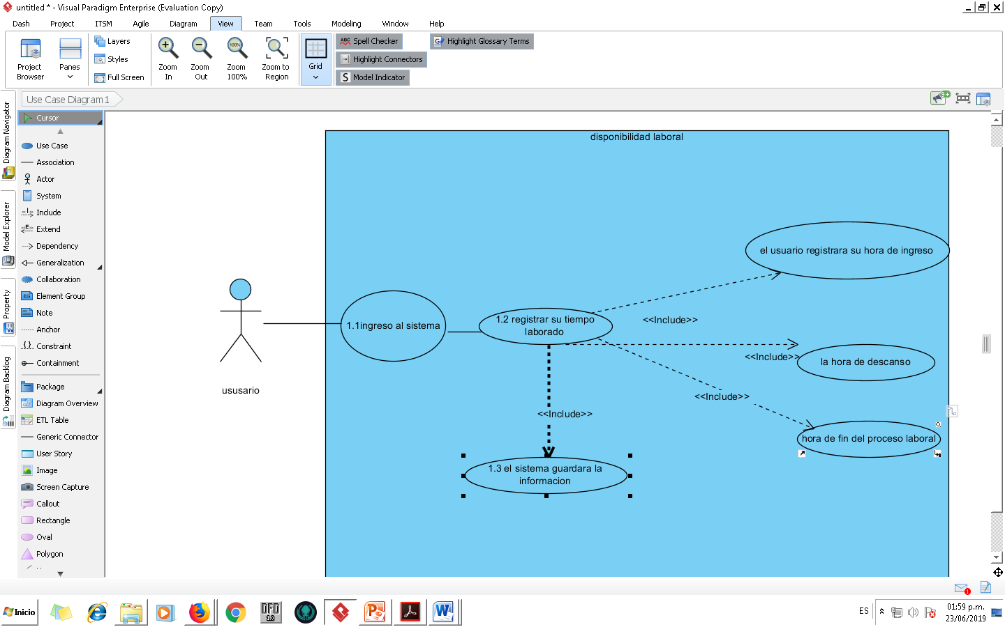

usuario

|  |  |  |
| --- | --- | --- |
| Caso de Uso RNF 1.1 | Ingreso al sistema | |
| Actor | usuario | |
| Descripción | El usuario registrara su nombre y contraseña | |
| Precondición | El usuario deberá estar registrado en el sistema | |
| Secuencia  Normal | Paso | Acción |
| 1 | Ingresar login y password |
| 2 | El sistema valida los datos |
| 3 | El jugador podrá ver el horario que le corresponde |
| Pos Condición | El usuario accede al sistema | |
| Excepciones | Paso | Acción |
| 1 | Si el login y el password son incorrectos no podrá acceder al sistema |
| 2 | El sistema le pedirá el tiempo laboral que tiene que cumplir |

|  |  |  |
| --- | --- | --- |
| Caso de Uso RNF 1.2 | Registro su tiempo laborado | |
| Actor | usuario | |
| Descripción | El usuario registrara su tiempo laboral | |
| Precondición | El usuario deberá estar registrado para ingresar su tiempo laboral | |
| Secuencia  Normal | Paso | Acción |
| 1 | Ingresa login y password al sistema |
| 2 | El sistema validara el login y el password |
| 3 | El sistema le pide el tiempo de ingreso, descanso, fin laboral |
| Pos Condición | El usuario ingresa al sistema | |
| Excepciones | Paso | Acción |
| 1 | Si el usuario no ingresa los tiempos laborados el sistema guardara su información |

|  |  |  |
| --- | --- | --- |
| Caso de Uso RNF 1.3 | Sistema guardara su información | |
| Actor | usuario | |
| Descripción | El sistema guardara la información del empleado | |
| Precondición | El usuario debe de estar registrado | |
| Secuencia  Normal | Paso | Acción |
| 1 | Ingresar datos al sistema |
| 2 | El sistema validara los datos |
| 3 | El sistema guardara los datos del usuario |
| Pos Condición | El usuarioingresa al sistema | |

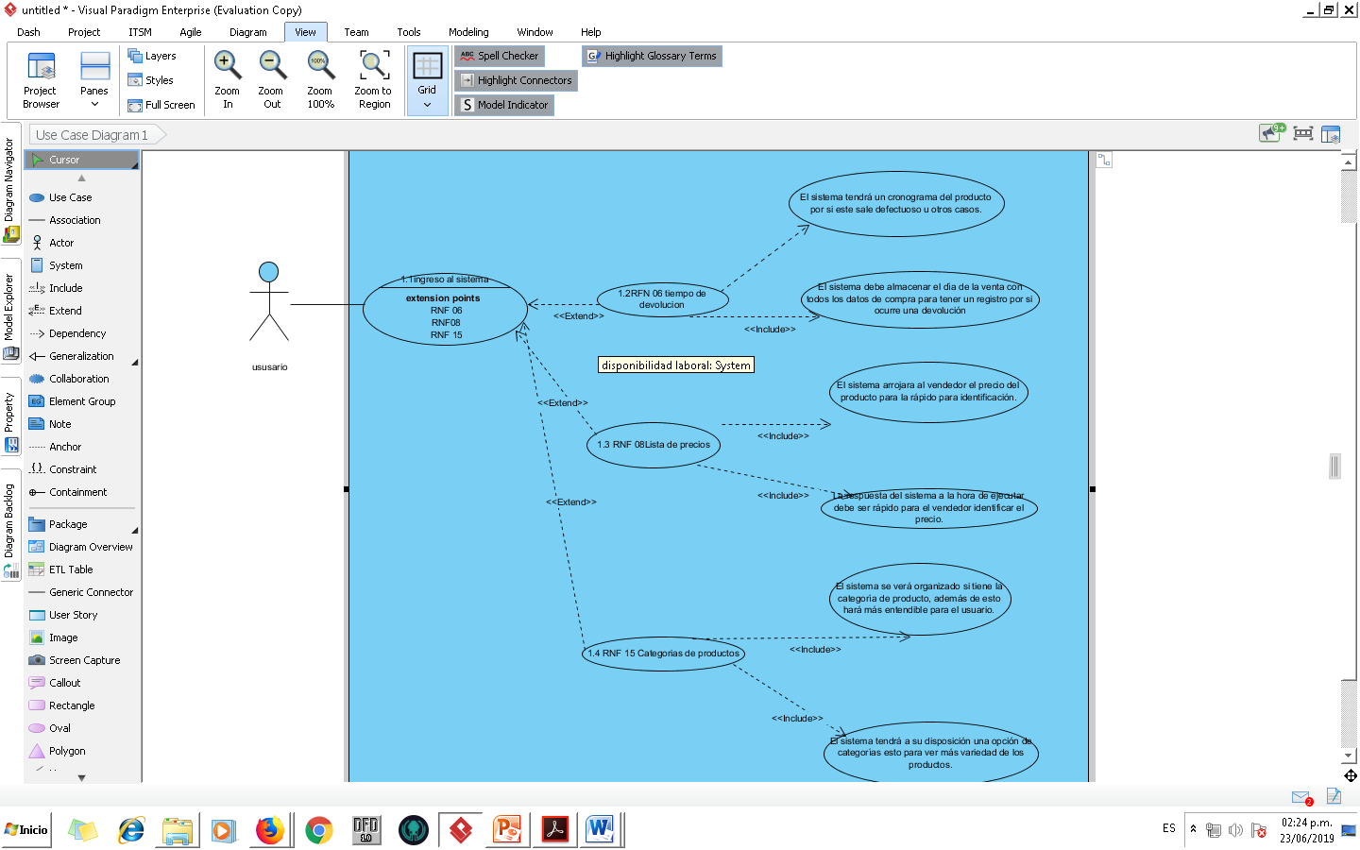

|  |  |  |
| --- | --- | --- |
| Caso de Uso RNF 1.2 | Tiempo de devolución | |
| Actor | Administrador, empleado, software | |
| Descripción | El sistema tendrá un cronograma del producto por si esto sale defectuoso u otro caso | |
| Precondición | El sistema debe almacenar el día de la venta con todo los datos de comprador. | |
| Secuencia  Normal | Paso | Acción |
| 1 | El usuario ingresara al sistema |
| 2 | El usuario revisara el tiempo de compra del producto |
| 3 | El sistema mostrara el tiempo que puede tener la devolución del producto |
| Pos Condición | El usuario registrara el producto | |
| Excepciones | Paso | Acción |
| 1 | Si se vence el tiempo de devolución el producto no podrá ser cambiado |

|  |  |  |
| --- | --- | --- |
| Caso de Uso RFN 1.3 | LISTA DE PRECIOS | |
| Actor | Empleado | |
| Descripción | El sistema arrojara al vendedor el precio del producto para la rápida identificación | |
| Precondición | La respuesta del sistema a la hora de ejecutar debe ser rápido para el vendedor identificar el precio. | |
| Secuencia  Normal | Paso | Acción |
| 1 | El producto se registrara |
| 2 | El sistema validara la etiqueta |
| 3 | El empleado accede a la información del producto y al precio |
| Pos Condición | El producto se registra en el sistema | |

|  |  |  |
| --- | --- | --- |
| Caso de Uso RNF 1.4 | Categorías del producto | |
| Actor | usuario | |
| Descripción | El sistema se verá organizado si tiene la categoría de producto, además de esto hará más entendible para el usuario. | |
| Precondición | El sistema tendrá a su disposición una opción de categorías esto para ver más variedad de los productos. | |
| Secuencia  Normal | Paso | Acción |
| 1 | El usuario ingresa al sistema |
| 2 | El sistema validara los datos |
| 3 | El sistema le mostrara la categorías que hay de los productos |
| Pos Condición | El usuario ingresa al sistema | |

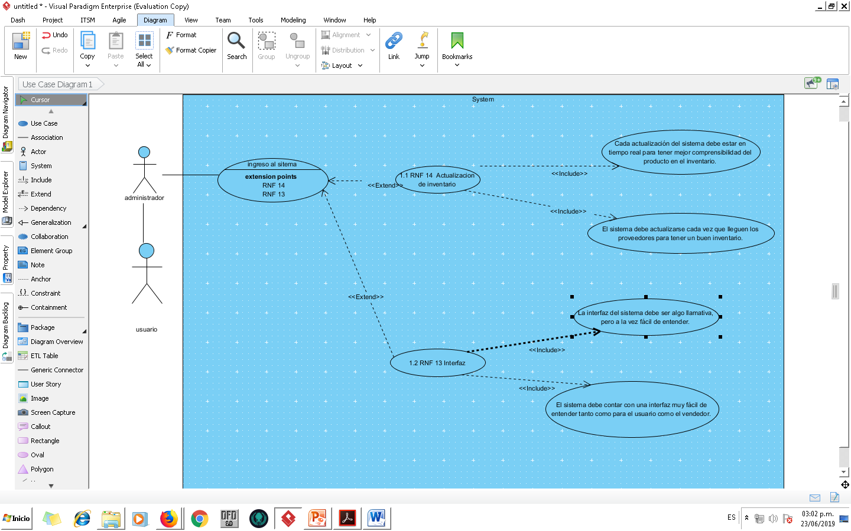

|  |  |  |
| --- | --- | --- |
| Caso de Uso RNF 1.1 | Actualización de inventario | |
| Actor | Administrador, usuario | |
| Descripción | Cada actualización del sistema debe estar en tiempo real para tener mejor comprensibilidad del producto en el inventario. | |
| Precondición | El sistema debe actualizarse cada vez que lleguen los proveedores para tener un buen inventario. | |
| Secuencia  Normal | Paso | Acción |
| 1 | El usuario ingresara al sistema |
| 2 | El usuario actualizara el inventario a medida de las ventas |
| Pos Condición | El usuario estará registrado | |

|  |  |
| --- | --- |
| Caso de Uso RNF 1.2 | Interfaz |
| Actor | Usuario, administrador |
| Descripción | La interfaz del sistema debe ser algo llamativa, pero a la vez fácil de entender. |
| Precondición | El sistema debe contar con una interfaz muy fácil de entender tanto como para el usuario como el vendedor. |
| Pos Condición | El usuario ingresa al sistema |